实验：web应用扫描结果分析

一、实验描述
- 查看扫描结果，找出当前扫描web程序中所存在的安全隐患问题。

二、实验目的
- 本实验主要介绍怎么对WVS的扫描结果进行分析，怎么对扫描出的漏洞来进行加固。通过本任务，让我们了解到对于一个web应用，我们应该怎么来进行安全评估，怎么去发现漏洞，怎么加固漏洞，来达到加固web应用的目的。本实验为安全评估的的重要步骤，是否完成本任务，也标志着是否对web应用的安全等级进行提升。

三、实验环境
Windows2008

四、实验实施

操作机IP：192.168.1.6

1.分析扫描结果
1.1重新运行WVS软件，单击”File”->”LoadScanResults….”。如图1所示
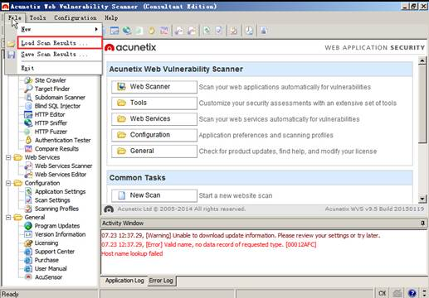

图1
1.2选择桌面上的扫描结果。如图2所示
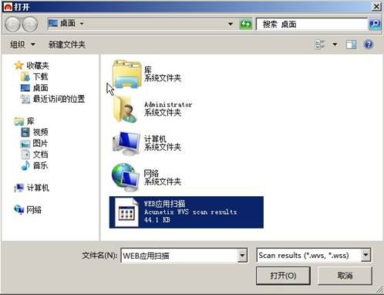

图2
1.3打开扫描报告。如图3所示
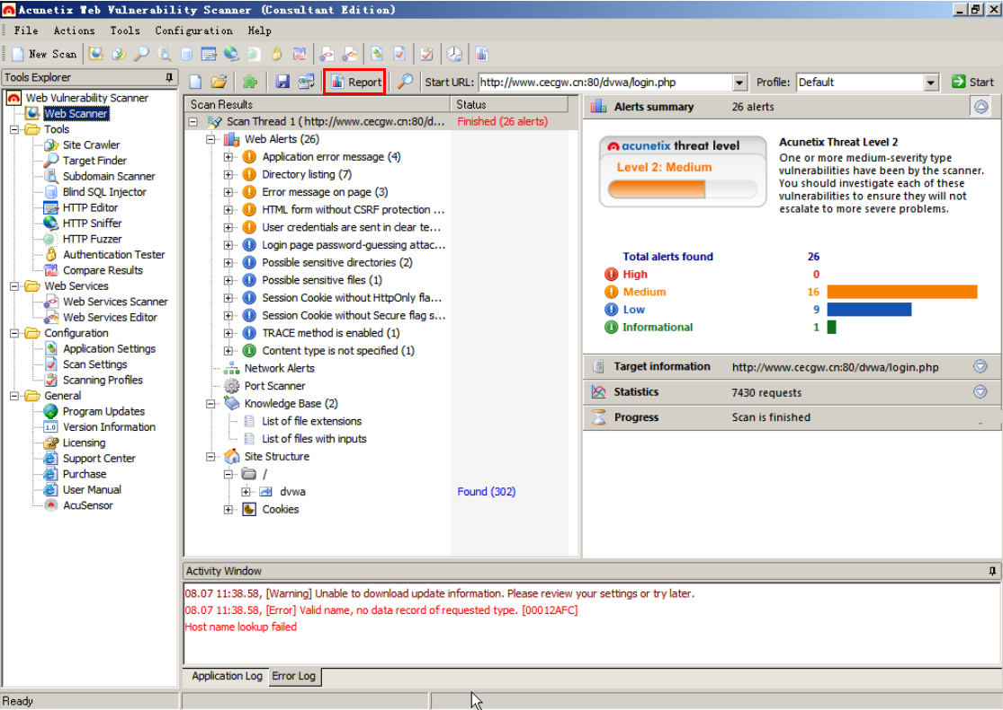

图3
1.4查看扫描报告。这就是DVWA的扫描结果了，可以查看WEB漏洞以及详细信息。如图4所示
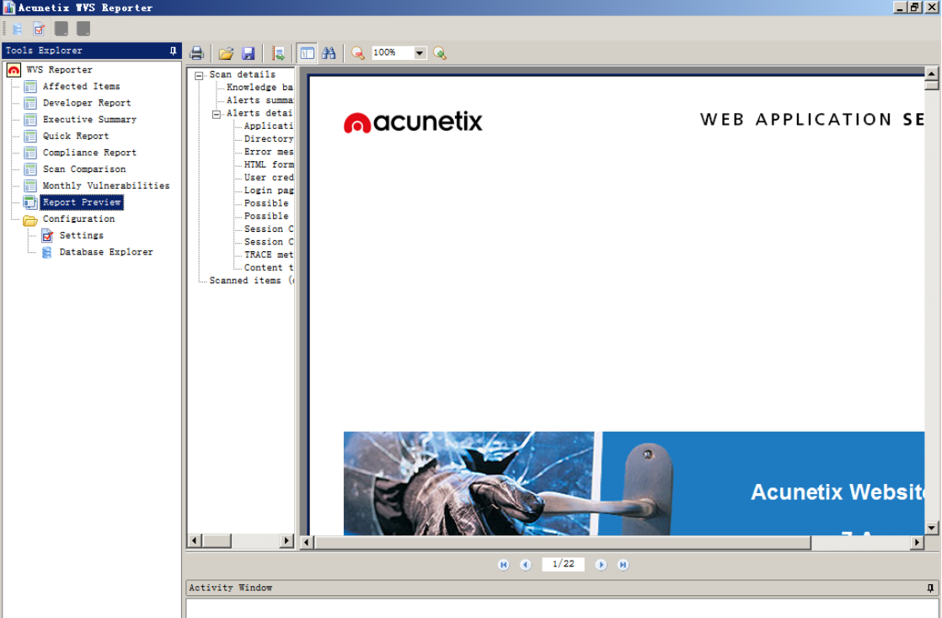

图4
1.5结果具体分析。我们以其中的一个漏洞为例：Directorylisting，目录遍历漏洞在国内外有许多不同的叫法,比如也可以叫做信息泄露漏洞,非授权文件包含漏洞，名称虽然多,可他们却有一个共同的成因,就是在程序中没有过滤用户输入的../和./之类的目录跳转符,导致恶意用户可以通过提交目录跳转来遍历服务器上的任意文件,其危害可想而知。这类漏洞大家比较熟悉的可能就是在一些邮件列表程序以及网络硬盘程序中,其实这类漏洞还广泛存在与一些国外的BLOG程序中。如图5所示
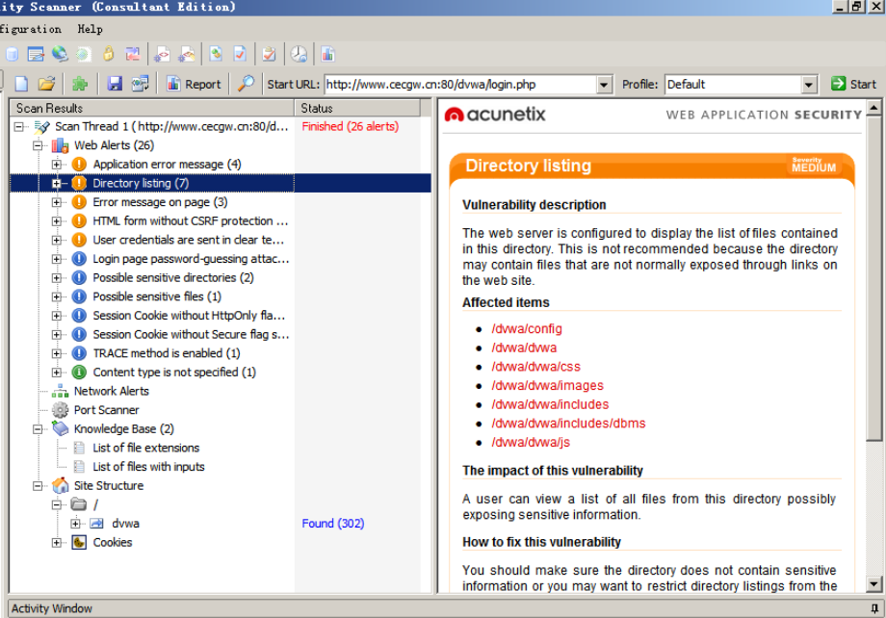

图5
1.6打开WEB浏览器。如图6所示
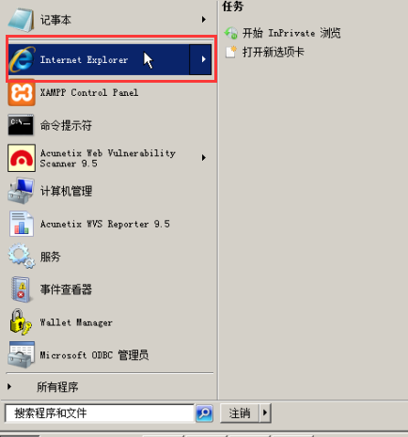

图6
1.7输入网址：192.168.1.3/DVWA/login.php进入网站。如图7所示
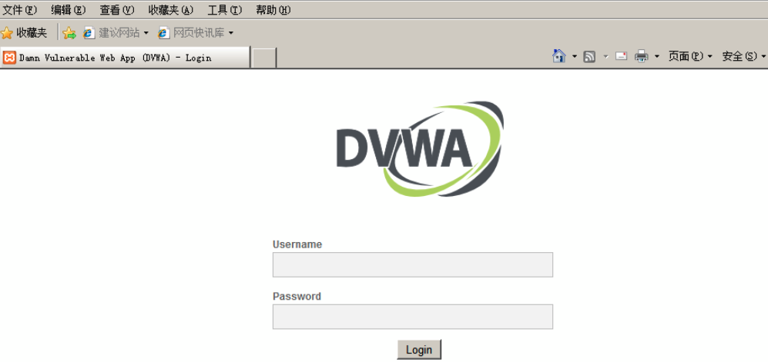

图7
1.8输入用户名admin和密码password登录网站。
1.9点击SQLInjection。如图8所示
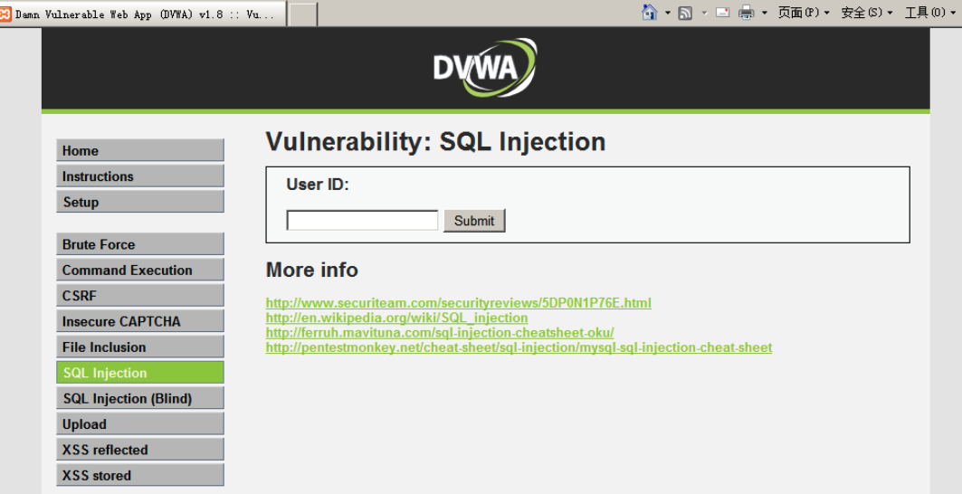

图8
1.10点击SQLinjection。如图9所示
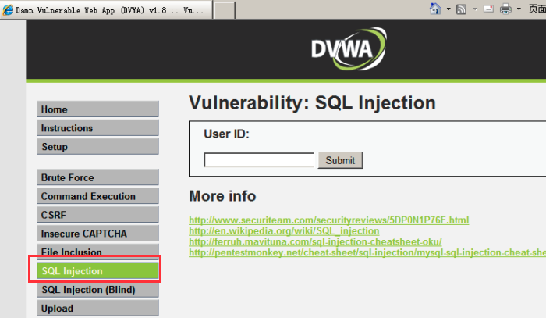
图9
1.11复制网址栏里的地址http://192.168.1.3/DVWA/vulnerabilities/。如图10所示
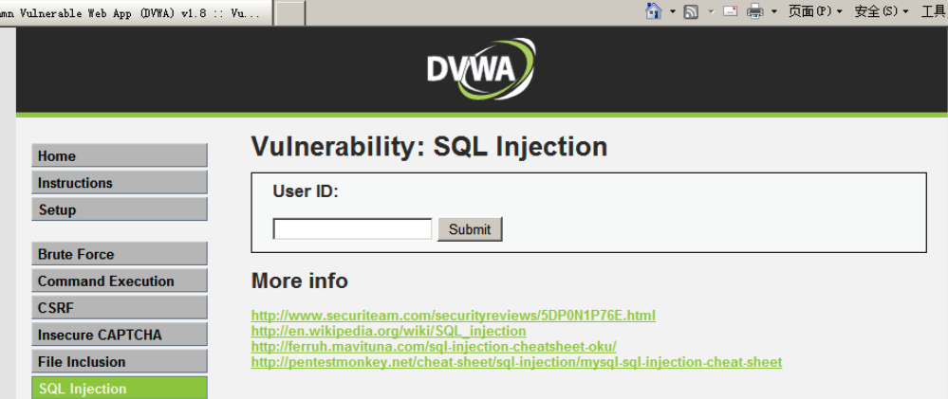

图10
1.12在浏览器中打开http://192.168.1.3/DVWA/vulnerabilities/。如图11所示
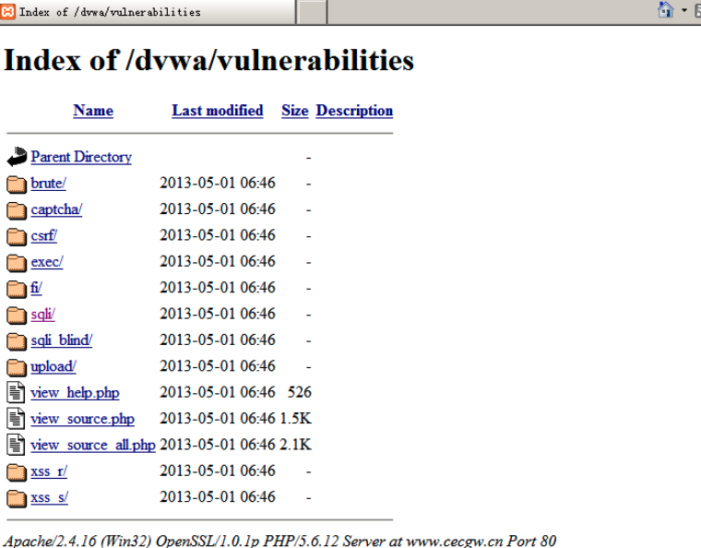
图11
1.13下面我们来进行修复这个漏洞，在Web Server服务端（192.168.1.3）上查看XAMPP，打开Apache中Config的Apache（htpd.conf）。如图12所示
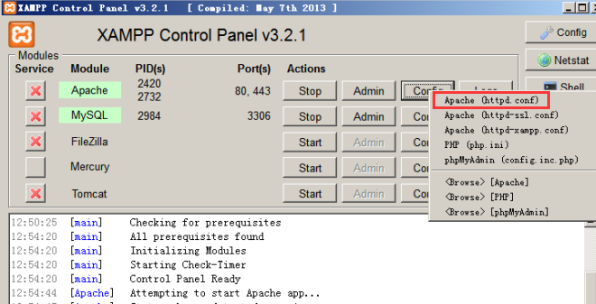

图12
1.14打开后，查找到配置命令Options Indexes FollowSymLinks Includes ExexCGI。如图13所示
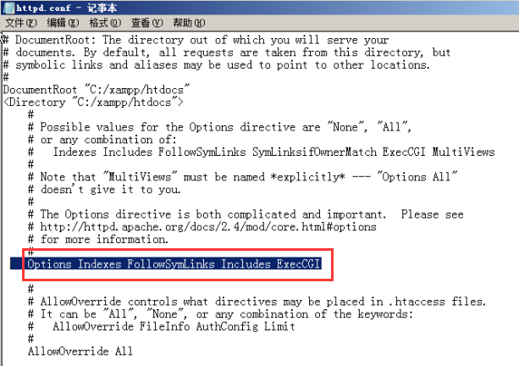

图13
1.15将“Options Indexes FollowSymLinks Includes ExexCGI”命令修改为：“Options –Indexes”。如下图14所示
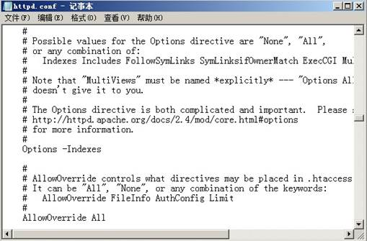

图14
1.16我们再重启XAMPP的Apache，停止Apache服务。如图15所示
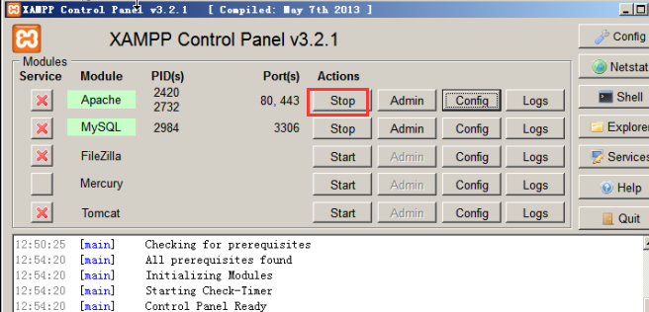

图15
1.17启动Apache服务。如图16所示
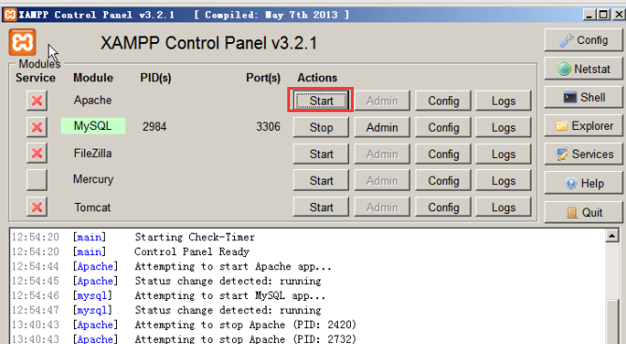

图16
1.18 当我们在操作机（192.168.1.6）浏览器新标签页再次打开http://192.168.1.3/DVWA/vulnerabilities/时，不再显示文档信息。漏洞修复成功。如图17所示
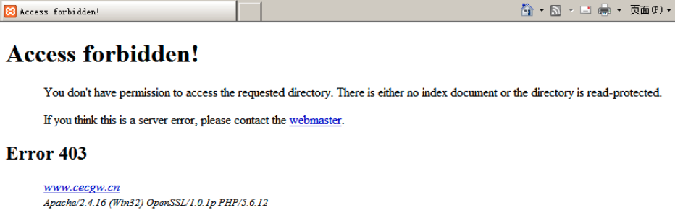
图17

